 |  |  | 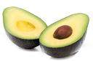 | 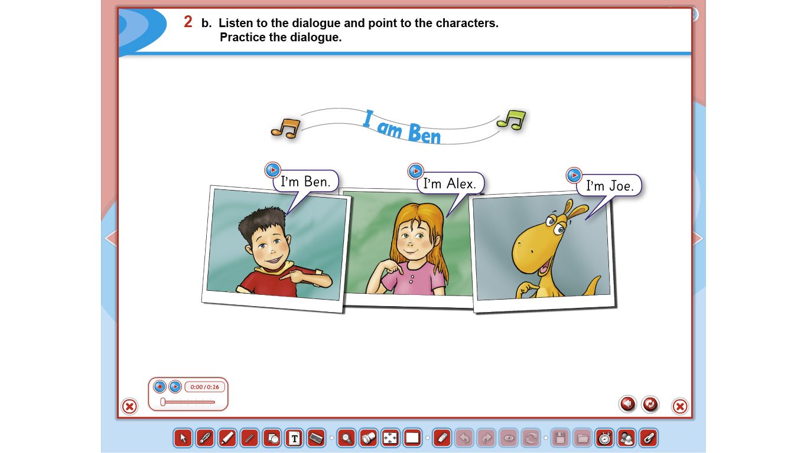

Match the words to the pictures: لائم الكلمات مع الصور:
apple
avocado
Alex
astronaut
ambulance

